
KEMENTERIAN AGAMA REPUBLIK INDONESIA
UNIVERSITAS ISLAM NEGERI MAULANA MALIK IBRAHIM MALANG
FAKULTAS HUMANIORA
Jalan Gajayana 50 Malang 65144, Telepon (0341) 551354, Faksimile (0341) 572533
Website :www.uin-malang.ac.id Email : info@uin-malang.ac.id

Nomor : B-1564/FHm/KS.01.3/11/2020 3 November 2020
Lampiran : 1 (satu) berkas
Perihal : Permintaan Informasi Harga Barang
Kepada Yth.
............................................................................................
di
- T e m p a t –

Dengan hormat,
Sehubungan rencana realisasi pelaksanaan pekerjaan Belanja Modal Peralatan dan Mesin Sarana Prasarana Fakultas Humaniora UIN Maulana Malik Ibrahim Malang, bersama ini kami bermaksud agar perusahaan saudara memberikan informasi tentang Harga Barang sesuai dengan Rencana Anggaran Biaya (RAB) yang kami lampirkan dalam surat ini.
Apabila informasi harga yang saudara berikan sesuai dan kami nilai wajar, maka kami akan memberi kesempatan perusahaan saudara untuk membuat penawaran terhadap pekerjaaan tersebut.
Kami harap data barang dapat kami terima paling lambat pada :
Hari : Jum’at
Tanggal : 6 November 2020
Jam : 14.00 WIB
Tempat : Fakultas Humaniora Gedung KH. Oesman Mansoer Lantai 1
Jl. Gajayana No. 50 Malang (0341) 570886

Adapun informasi harga tersebut bisa dikirim via e-mail ke : p_humaniora@perencanaan.uin-malang.ac.id dengan subjek PIHB Belanja Modal Peralatan dan Mesin Sarana Prasarana Fakultas Humaniora atau bisa dikirim langsung ke kantor Bagian Administrasi Fakultas Humaniora UIN Maulana Malik Ibrahim Malang.
Demikian atas perhatian dan kerjasamanya yang baik, kami sampaikan terima kasih.
Pejabat Pembuat Komitmen,

Syafiyah

Lampiran : Surat Permintaan Informasi Harga
Nomor : B-1564/FHm/KS.01.3/11/2020
Tanggal : 3 November 2020

Pekerjaan : Belanja Modal Peralatan dan Mesin Sarana Prasarana Fakultas Humaniora
Lokasi : Fakultas Humaniora UIN Maulana Malik Ibrahim Malang
Tahun Anggaran : 2020

No | Nama Barang | Spesifikasi | Volume | Satuan | Harga Satuan (Rp) | Jumlah (Rp)
1 | Penghancur Kertas  HSM SECURIO C16 TRIP 3.9 mm  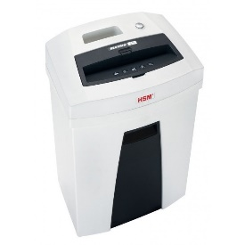 | Cutting Type : Strip Cut - 3.9 mm  Motor : 300 watt  Voltage: 230 V / 50 Hz capacity : 25 liter Intake width : 225 mm  Cut Capacity in sheets 80g: 12 - 14 sheet DIN 66399 : P-2/T2/E-2  Dimension (W x D x H) : 366 x 258 x 455 (mm)  SHREDDER MATERIAL : PAPER/KLIP/CARD  Weight : 4 Kg | 1 | Unit
2 | CCTV  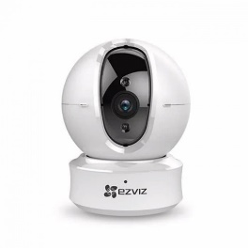  Ezviz Indoor Kamera | Indoor Eyeball KPD 124M 2MP ; 1/2.7" Lens 3.6mm; 4 in 1 ; IR up 30m ;IP67 ; Aluminium - VSL XVR708-PT H265 8CH & IP 12CH up 6MP ; 5 in 1; Live 4MP; Rec 1080P H265;VGA + HDMI ; 1 SATA up 14TB ; 2 USB HDD 1 TB  Layar 24"  Mouse Keyboard | 1 | Set
3 | LCD  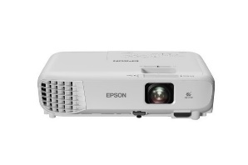  Epson EB-X05 | Projection System : 3LCD  Technology, RGB liquid crystal shutter  Color Light Output : 3,300  Lumen- 2,050 Lumen (economy) In accordance  Resolution : XGA, 1024 x 768, 4:3  Aspect Ratio : 4:3  Contrast Ratio : 15,000 : 1  Power consumption : 282 Watt  Supply Voltage : AC 100 V - 240 V, 50 Hz - 60 Hz  Product dimensions : 302 x 237 x 82 mm (Width x Depth x Height)  Product weight : 2.5 kg | 2 | Unit
4 | Laptop  Asus A412 FA  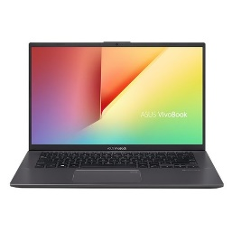 | Prosesor : Intel® Core™ i3 8145U  Sistem Operasi : Windows 10 Home  Memori : 4 GB DDR4  Display : 14 Inch  Grafis : Intel HD  Graphics Storage : 512GB SATA SSD | 3 | Unit
*Harga sudah termasuk pajak

Pejabat Pembuat Komitmen,

Syafiyah

